***Одна из задач дошкольного образовательного учреждения –взаимодействие с родителями.Одно из эффективных средств такого взаимодействия – «Школа для родителей».***

***В декабре 2019 года –«Школа» направлена на показ приемов развития сенсорной интеграции и исследовательской деятельности.Научить взаимодействовать ребенка с окружающим миром, с окружающими людьми,с самим собой –это важно для формирования фундамента уникальных возможностей всестороннего гармоничного развития каждого малыша.***

***Родители видят « Солнышки» и «Тучки» , учатся анализировать и помогать своим чудо-чадам!***

Министерство Образования и Науки РБ.

Комитет по образованию г.Улан-Удэ

Муниципальное бюджетное дошкольное образовательное учреждение

сад № 143

« Золотая рыбка»

ШКОЛА для РОДИТЕЛЕЙ

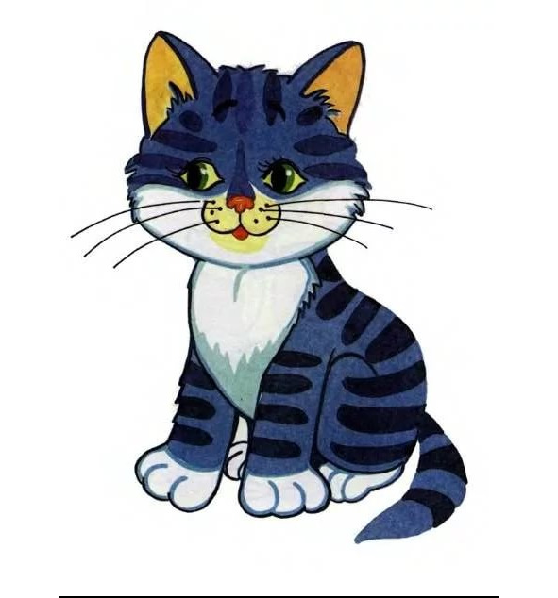вторая младшая группа №5

Тифлопедагог: Бурштейн Л.В.

2019

Дети заходят в кабинет .

* Играем в игру «Тихо – громко». С мячиками. Пушок, солнышко, киска, мячик, машина,

«Кто-то плачет!! За дверями находим кошечку

Это киска,замерзла и потеряла котика.Давайте ей поможем.

* На фланелеграфах выложить котенка из частей ( ткань)
* Кот погрелся возле печки.

Дверь открыл и на порог

Снегом замело тропинки

Словно пух летят снежинки

И ловить их на ходу

Очень холодно коту.

* Порадуем кошку. Поиграем с цветными снежинками .
* Закроем цветными пробками мышек.( Спрячем. по цвету- взаимосоответствие)
* Чудесный мешочек- педагог в костюме Мешочка( дети из кармашков достают шарики разного цвета- находим пару в тазике, но большого размера « Большой -для мамы кошки, маленький для котенка) Подарок кошке маме.
* Играем со шнурочками «Веселим кошечку».
* Игра с колокольчиками
* Аппликация» Котенок « доклеиваем хвостик .Сделали доброе дело.Получаем подарок от киски ( корзинку с конфетками).
* Мини – консультация « Развиваем сенсорные и моторные возможности детей»
* Заполняем анкету – анализ.

Министерство Образования и Науки РБ.

Комитет по образованию г.Улан-Удэ

Муниципальное бюджетное дошкольное образовательное учреждение

сад № 143

« Золотая рыбка»

**ШКОЛА ДЛЯ РОДИТЕЛЕЙ**

ЗАНЯТИЕ

Подготовительная группа № 9

Тифлопедагог : Бурштейн Л.В.

**Цель:** показать сенсорные и моторные возможности детей

**Задачи**:Развивать зрительное восприятие,учить ориентироваться в пространстве и на плоскости,развивать аналитичное мышление,речь, память, моторику, учить приемам поиска информации об окружающих предметах.

**Оборудование** : картинки,предметы, пипетка, марля,стикеры, простые карандаши, салфетки, корзинка с картошкой,альбомы

Дети заходят в кабинет, приветствуют родителей.На доске картинки предметов , 1 лишняя .Как вы думаете что здесь лишнее ? ( помидоры, огурцы, тыква, горох,картошка.)Правильно это картошка. Потому, что все овощи растут над землей, а картошка в земле.Если дети не могут определить взаимосвязь, то читаю загадку:

**Я и в супе и в салате**

**В пирогах я и в оладьях**

**Ты меня попробуй крошка**

**Я всем нужная ( картошка)**

А как правильно назвать картошечку? ( Картофель).Предлагаю в корзине взять картошку и обследовать? Какая картошка? ( ответы детей) А если я назову картошку Королевой овощей - я буду права или нет?.Давайте докажем что картошка важна для людей и она королева овощей.

Дети выбирают способы поиска информации - ***думаем сами, спрашиваем друг друга, советуемся со взрослыми, проводим опыт, узнаем в книге***.

* Садятся за стол и зарисовывают картошку , цвет, форму поверхность, твердость, что это овощ, растет в земле то что знают сами) Записывают на стикерах.

На доске картинки. Дети должны выбрать картинку и соединить ее со словом картошка.( кастрюля, вода, солнце,человек,масло,огурчик,вилка, нож).Дети мотивируют свой выбор «Как записать, что картофель связан со многими предметами и словами.?» Игра Хорошо- плохо.

* Дети выбирают символы и вносят их в записи.
* Если разрезать картошечку.Что увидем? Правильно - тело картошки и кожуру.А семена увидим? Правильно . Сама Картошечка и есть семя.Если ее посадить - вырастет куст, а в земле образуются картошки. А кто умеет различить сырую картошку от вареной ? Дети называют отличия и зарисовывают информацию на стикерах.

Соревнование между девочками и мальчиками. «Кто бысрее очистит картошку от кожуры?»

А давайте спросим у родителей, что они знают о картофеле?. Родители читают записки :

***Картофель используют в питании людей и животных***

***Картофелем можно лечить ожог на коже.***

***Из картофеля делают крахмал и спирт***

***Маска из картошки для лица сделает маму молодой и красивой.***

**Картофельный сок лечит желудок**

**Из картошки делают вкусные чипсы** : какую важную информацию вы узнали от взрослых что вы узнали от взрослых.

А теперь я приглашаю вас в лабораторию. Мы будем добывать сок, а как же он будет называться? – картофельный. Показываю алгоритм. Дети выжимают сок через марлю .Он неприятный на вкус. ( Капаю сок пипеткой на язычок.Но он очень полезный.Зарисуйте информацию.

* Как выдумаете почему люди почти каждый день едят картофель ? Ответы детей. А 300 лет тому назад картофель ели самые богатые люди в России и посыпали картошку сахаром.А во время Великой Отечественной войны картошка спасла жизнь многм людям. А какие блюда вы знаете из картофеля? Дети и родители называют а педагог выставляем магнитики.-получается очень много.
* Звнонок другу - Дается возможность ребенку позвонить другому педагогу

***Картошка наполнена витаминами, поэтому она важна здоровья.В картофеле много калия для сердца, а углеводов больше чем в марковке.***

. Запишите эту информацию.

* Зачитываю из энциклопедии историю появления картофеля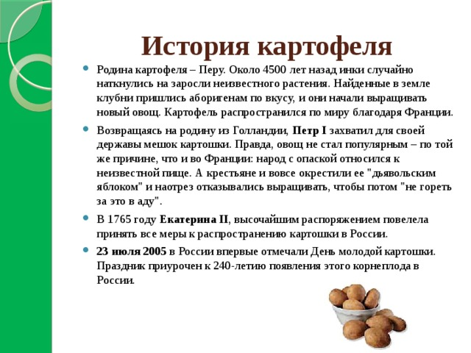

Дети записывают эту информацию.

Сложите по порядку стикеры и составьте рассказ о картофеле.. Докладчику одеваем конфедратку и мантию и слушаем рассказ, задаем вопрос.Мы с вами доказали что картошка - королева овощей?

Пусть картошка неказиста и шишковата и простовата,но нет ни одного человека который бы не ел картофель - это второй наш хлеб, многие люди каждый день едят картошку.Я предлагаю трафаретом из картошки заполнить семейную кастрюльку.Порадовать семью ужином.Дети раскрашивают трафарет и ставят печати в нарисованной кастрюле.

В моей кастрюле дети находят альбомы для зарисовок.

С родителями провожу мини- консультацию « Развиваем мышление».Родители заполняют анализ занятия по схеме.

***Расширение образовательного пространства помогает педагогам повышать профессиональное мастерство, а детям развиваться и общаться , получать опыт коммуникабельных отношений,научаться многочисленным приемам развития сенсорных,моторных,полисенсорных возможностей.Дети привыкли к одной форме проведения - это здорово,но вот появилась другая форма, более сложная .Это возможность развития гибкости,мобильности,сотрудничества и партнерства.Каждый месяц – новая тема.Педагоги - узнают особенности многих детей, а дети знакомятся с формой проведения события каждым педагогом. С Новым годом!***

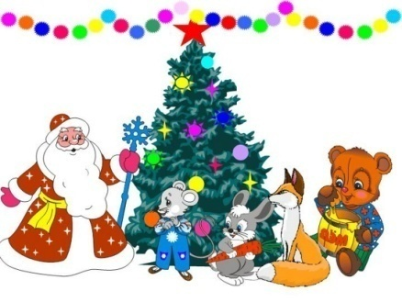

**Министерство Образования и науки РБ**

**Комитет по образованию**

**Муниципальное бюджетное дошкольное образовательное учреждение детский сад № 143 « Золотая рыбка»**

**КЛУБНЫЙ ЧАС**

**« Марусина елочка»**



Тифлопедагог: Бурштейн Л.В.

2019 г.

**Цель: :** Создание единого комфортного образовательного пространства между детьми разных групп и педагогом.

**Задачи:**1. Развивать зрительное восприятие,2. Учить ориентироваться в пространстве и на плоскости, развивать цветовосприятие, моторику, речь, слуховое восприятие, научить приемам работы с ватными дискам.

**Оборудование** : Игрушки лесных зверят, мышонок Маруся, клей, диски, картинки, пиктограммы, украшения, кисточки, цветной картон

Ход : Дети выбирают клуб по желанию. Заходят в кабинет. Загадываю загадку про зимушку.

Запорошила дорожки

Разукрасила окошки

Радость детям подарила

И на санках прокатила

* Предлагаю взять картинку , связанную с зимой и мотивировать свой выбор.
* Предлагаю сказку про елочку: « В одном лесу жили дружные зверята: волчок, бельчонок, ежонок, лисенок и медвежонок и мышонок. Перед Новым годом зверята написали письмо Дедушке Морозу и попросили привезти им нарядные елочки с игрушками

Попробуйте стать волшебниками и отгадать какие игрушки попросили зверята для своих елочек .

* Дети заполняют пиктограммы.

Приехал Дедушка Мороз привез елочки, разобрали зверята свои елочки, а маленькая мышка Маруся долго бежала по снежным тропинкам, и когда прибежала - елочек уже не было. Заплакала Маруся. Дедушка ей говорит : не плачь, мы со снегурочкой тебе поможем. Ты ведь беленькая, как снежинка и елочка должна быть такой же. Как вы думаете что взял Дед Мороз что бы сделать елочку для Маруси ? Правильно. Взял серебристых звездочек, немного морозца, да хрустящего снежка, волшебных снежинок, да звонких колокольчиков. Вот и получилась елочка для беленькой мышки. Кто знает Новый год с каким символом прийдет ?С Мышкой. Давайте Вашим мышкам сделаем белоснежные елочки и украсим . Ведь Маруся - это девочка. А все девочки принцессы и любят блестяшки и украшения.

**Технология:** Ватный диск складывается долькой ,приклеиваются на основание( картон разного цвета).Всего 18 дисков. Первый ряд: 6 дисков, второй ряд: 5 дисков, третий – 2, четвертый - один. Диски приклеиваются на клей ПВА. Затем выбираются украшения( бусинки, пайетки, колечки, сердечки, блестяшки) и наклеиваются во внутрь дисков. На верхушке - звездочка( украшения приклеиваются клеем Момент.Молодцы! Вы поработали в Мастерской Деда Мороза и помогли мышонку Марусе. Мышка пригласила всех людей и зверят на свой праздник и всем показала белоснежную красавица елочку.Я Поздравляю вас с Новым годом , а мышонок вам дарит свою медальку « За доброе сердечко» 

«Марусина елочка»

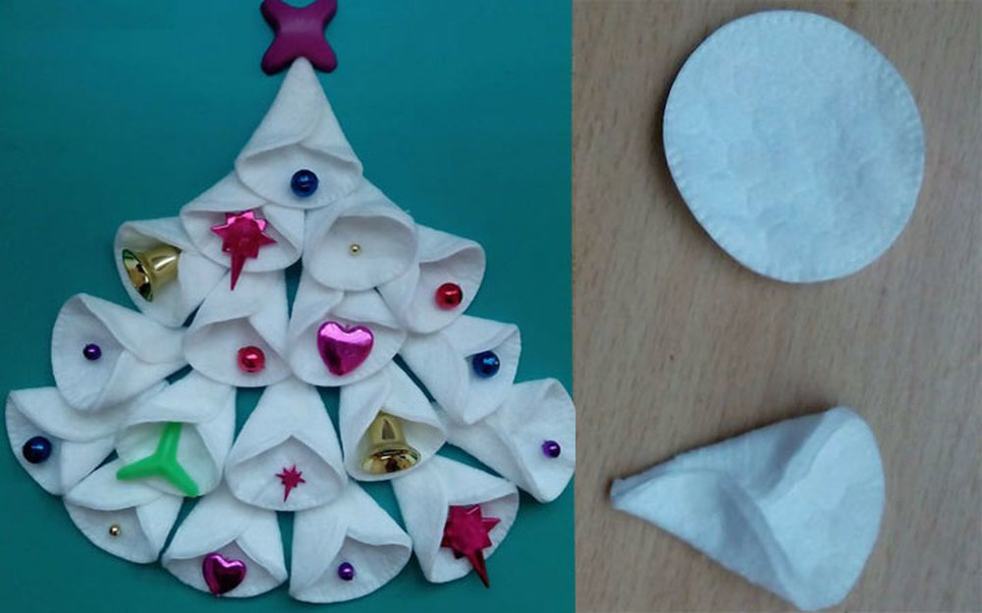

|  |  |  |  |  |
| --- | --- | --- | --- | --- |
| https://i.pinimg.com/736x/e5/67/a9/e567a9439d6b73b9c61c24084e69d698--be-prepared-easter-crafts.jpg | https://yt3.ggpht.com/a/AGF-l795G0ig4toMJFcSNDwkmoyqTkVyJqAiQJB-vw=s900-c-k-c0xffffffff-no-rj-mo | https://avatars.mds.yandex.net/get-pdb/471286/60525373-ac7a-4199-be13-c2c474045bb0/orig | https://i.pinimg.com/736x/43/fb/db/43fbdbeac19336cf040ac7b424d89638.jpg | https://skazachok.ru/wp-content/uploads/2015/10/700-nw.jpg |
|  |  |  |  |  |

***Основной целью коррекционно-реабилитационной работы в детском саду для детей с нарушением зрения является реабилитация и социальная адаптация детей. Главный подход всей системы –« Играя, лечимся и развиваемся».Вот об этом и делились опытом на городском семинаре «***

Министерство Образования и Науки РБ

Комитет по образованию города Улан-Удэ

Муниципальное бюджетное дошкольное образовательное учреждение

детский сад № 143 « Золотая рыбка» комбинированного вида

Доклад

« Использование игровых технологий в развитии детей с нарушением зрительного анализатора»

в рамках городского семинара

« Инновационные и актуальные подходы в работе с детьми с ОВЗ и детьми – инвалидами в ОО»

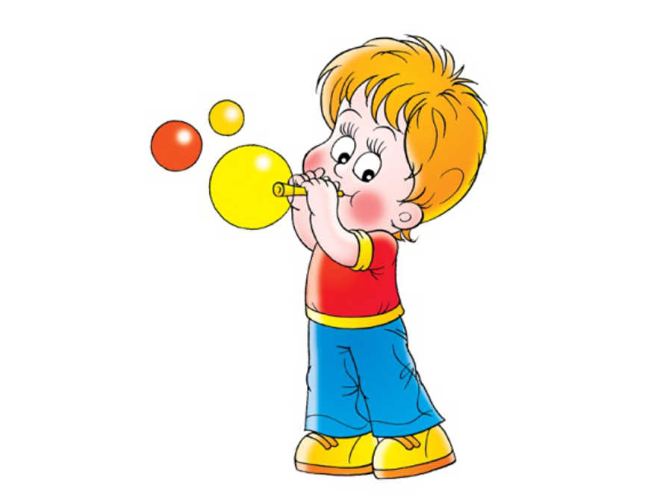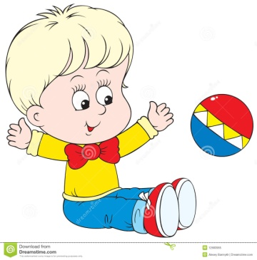

Тифлопедагог: Бурштейн Л.В.

2019

***Мир входит в сознание человека лишь через дверь органов внешних чувств. Если она закрыта, то он не может войти в него, не может вступить с ним в связь. Мир тогда не существует для сознания.***

***В. Прейер***

Проблема приспособления ребенка с нарушением зрения к условиям существования в окружающей среде, в настоящее время, остается весьма актуальной и значимой. Потеря зрения, как мощного дистантного анализатора восполняется взаимной деятельностью сохранных органов чувств: осязания, слуха, обоняния. Процесс адаптации зависит от того, как у детей формируются знания, навыки и умения, позволяющие адекватно действовать и приспосабливаться, исходя из своих сенсорных возможностях, об общей осведомленности ребенка о своих органах, их строении и функциональной роли в познании окружающего мира.

Основной целью коррекционно-реабилитационной работы в детском саду для детей с нарушением зрения является **реабилитация и социальная адаптация детей**. Главный подход всей системы –« Играя, лечимся и развиваемся».

В детском саду 12 групп в которых воспитываются дети с нарушением функции зрительного анализатора: дети с гиперметропией, с миопией, с астигматизмом, косоглазием, с частичной атрофией зрительного нерва, дети с сочетанными отклонениями( синдром Дауна, ЗППР, с НОДА, с элементами РАС, с ММД, С СДВИГ. Эта довольно сложная группа детей с ОВЗ, это дети с особенным образовательными потребностями. Этой группе присуще вторичные отклонения в развитии ( нарушено зрительное восприятие, ориентировка в пространстве, скорость переработки информации, нарушено цвето и формовосприятие, нарушена целостность восприятия окружающего мира, обедненность образов , конкретность мышления, нарушение речи, нарушение в развитии психических процессов.) Нарушена функция зрительного анализатора - нарушена ориентировка в окружающем пространстве. Приоритетная задача коррекционной работы - научить ребенка жить в пространстве. Создать такую развивающую среду, что бы цель - реабилитация и социальная адаптация ребенка была реализована наиболее комфортна для ребенка. Это решается на занятиях :

* Развитие зрительного восприятия
* Социально-бытовая ориентировка,
* Развитие ориентировки в пространстве и на плоскости,
* Развитие зрительно- тактильного восприятия.

Основным методом обучения является предметно - практический. Почему? Потому , что предметы окружают ребенка с самого рождения, они рядом, их можно увидеть, потрогать, обследовать, проанализировать. Т.е то, что человеку дано природой: глаз, ухо, рука, рот, нос начинает работать в предметной деятельности в полном объеме. Есть такое понятие многочувственное восприятие или полисенсорное . Детям с нарушением зрения характерно неточное неполное искаженное восприятие окружающей действительности, поэтому внимание уделяется развитию **многочувственного** (полисенсорного) (восприятия. Эта технология формирует целостную картину мира. Она возникает в результате разнообразных ощущений. От того как организовано развитие полисенсорного восприятия, какие анализаторы используются в познании окружающего мира зависит полнота и целостность развития воображения у детей. Предлагаются игры направленные на перенос ощущений ребенка от одного анализатора к другому

Зрительно - тактильно-двигательные: восприятие цвета, формы, величины, пространственных отношений, целостное восприятие мира предметов.

Слухо – зрительное: восприятие различных слов и звуков и соотнесение их с предметами.

Тактильно - двигательные: определение формы, величины, материалы и других свойств предметов на ощупь и по обводящему движению, зрительно-обонятельное: определение предметов по запаху.

Есть понятие , что рука – мозг выведенный наружу , глаз - средство мозга способное анализировать пространство. Поэтому мозг, глаз, рука и сохранные анализаторы – это то, что помогает ребенку активно участвовать в предметной деятельности. Ребенок может не только познавать внешние, наглядные свойства предметов и явлений, но и способен усваивать представления об общих связях, лежащих в основе многих явления природы, социальной жизни, овладевать способами анализа и решения разнообразных задач.Известно, что около 90% всей информации об окружающем мире мы получаем с помощью зрения. З рение- это процесс, происходящий на основании согласованного комплекса действий порядка 20 человеческих навыков Чтобы механизм работал легко и и естественно, родителям и педагогам нужно немало потрудится над заполнением памяти ребенка огромным количеством информации о свойствах, формах и качествах многочисленных предметов. И так как будет ребенок воспринимать окружающий мир зависит от значимых его людей .А от этого зависит отношение к жизни и к людям , а значит будущее малыша. Познание дошкольниками окружающего мира предполагает активную непроизвольную деятельность в процессе которой ребенок учится способам ориентации среди разнообразия признаков и свойств предметов.

Одним из эффективным средств является дидактическая игра, основным элементом которой является обучение детей способам познания. По характеру воздействия на процесс сенсорного развития ребенка с нарушением зрения , можно выделить 2 группы:

* Для развития сенсорной сферы и сенсорной деятельности
* Логические игры, назначение которых – смысловая систематизация чувственного опыта

Первая группа – развивают умения сравнивать различать выделять и называть характерные признаки и свойства предметного мира

Вторая – дети учатся классифицировать группировать, систематизировать предметы по общим и отличительным признаком

* Есть третья группа игр , где дети научаются добывать информацию об окружающих предметах и которые являются средством исследовательской деятельности .

Цели всех групп игр с предметами:

1.Развивать осознание ребенком положение собственного тела в пространстве.

2.Развивать и совершенствовать у детей все виды восприятия, обогащать их чувственный опыт.

3.Развивать осязательное восприятие, а именно тактильные и кинестетические ощущения, мелкую и крупную моторику детей

4. Развивать психические процессы ребенка

На протяжении 5 лет ,начиная с младшей группы мы учим детей приемам самостоятельного поиска информации об окружающих предметах. Венец этой плодотворной работы - ежегодные фестивали Детских научных проектов среди старших и подготовительных групп, на которых участвуют 40-45 проектов детей на различные темы.

Есть игры которые не имеют возрастных ограничений: например ритуальные игры с предметами( шары, фрукты, природные материалы) при которых ребенок действует сам и делится впечатлением с соседом : « По кругу, по кругу, наш мячик бежит, по кругу по кругу бежит и спешит., это игры - «Жонглеры», где предметы помогают почувствовать часть организма( скатывания мяча с головы, массажи и самомассажи тела разными предметами окружения ) при этом ребенок анализирует поверхность предмета, способность скольжения, физические параметры( мяч приятнее, чем кубик)

Есть игры «Прятки» ( когда в коробки прячутся предметы например в конфетной коробке – ключ, в коробочке от капель- пуговка и т.д и предлагается ребенку понять - предположить ( выдвинуть гипотезу ) что там? .Когда ребенок открывает и находит что-то другое, начинает активно работать мыслительная деятельность. А для чего этот предмет?, А почему показалось что там другой предмет ? и тд. Затем предлагается найти пару этому предмету и доказать ассоциацию( соска и бутылочка, ключ и замок, монетка и кошелек). Есть игры когда по опорной карточке с определением ( твердый, мягкий, пушистый, шершавый, ребенок находит реальный предмет. Очень нравятся детям игры « Ассоциации» , «Похожее с похожим», « Что с чем?» Когда у ребенка есть тактильный опыт , мы играем в словесные игры « Назови молочное, тихое, веселое, быстрое слово. И тд.» Замечательные игры с цветными пробками, где цвет перевоплощается в образ предмета: Желтый - лимон, зеленый- огурчик и т.д.Даются разные задания, меняется количество пробок.В зависимости от возраста меняется сложность заданий. Ценность игр с предметами в том, что они многоцелевые и целостные. У ребенка нарушена функция зрительного восприятия, цветовосприятия, нарушена речь, рассеянное внимание, а в общении с предметом можно едино решать все проблемы . При этом должна действовать система, действовать принцип « от простого к сложному « принцип дифференцированного подхода. Одна игра для всех возрастов ,но с усложнением , с изменением. Начиная с о второй младшей группой – играем в лабораторные игры - натуральные фрукты и овощи, натуральные предметы окружения, которые обследуем, режем, выжимаем, сравниваем по весу,( яйцо, которое разбиваем , В течении года проводим серию лабораторных занятий: «Необыкновенная конфетка», «Оранжевое чудо», «Кислая радость»,Рукотворные и природные предметы, что с чем?, Похожесть, Волшебный снежок, яйцо- диво дивное, Волшебные камешки

взбалтываем, какао из которого делаем шоколад, мандарин, из которого готовим сок и тд.)

Развивая полисенсорную функцию используем «Чудесный мешочек», «Муфточки», «Волшебные коробочки», «Корзинки» , «Карусели игрушек и предметов»., Волшебные фартучки.Прослеживающая функция глаза развивается в игре «Лабиринт», в играх с заводными игрушками. Развивать глазомер и учиться выкладывать игрушки в соответствии с размером помогают « «Волшебный куб», Матрешки, Пирамидки, Вкладыши. Используются игры на развитие слухового восприятия « Кто позвал?» , «Волшебная погремушка», «Угадай, что звучит», « Где колокольчик?».На развитие обоняния и вкуса «Вкусно- невкусно», « Волшебный сок» , «Чем пахнет?», «Приятные мешочки».

Развивают общую моторику и мелкую моторику игры и упражнения с цветными шнурочками.

Внимание, сосредоточение, память развивают игры группировки и сортировки.

Без родителей предметная деятельность не возможна, Коррекционная работа предусматриваем участие родителей в реабилитации развития ребенка. Поэтому в «Школе для родителей», мы учим пап и мам играть с предметами, любить и уважать окружающие предметы. 7 лет назад Школа для родителей переросла в проект « Тепло традиций» на информационно-образовательных программах которого, мы так же научаем родителей приемам развитие зрительного восприятия, ориентировке на плоскости и в пространстве, развитию моторных и речевых возможностей.

Есть такая игра «Предмет радуется» -гвоздь чему радуется ? - А стул?, А телефон? Цель этой игры - преодоление эгоцентризма, развитие аналитической деятельности, научение приемам пиктограмм( это то ,что круглое, это то что вкусное и тд.) работе с символами.

Это не круг и не квадрат, это не стул и не стол и т.д.далее работа с пиктограммой переходит в работу по сбору информации о предметах. Например: конфета Сладкая. Вкусная, Твердая, В обертке, Опасная. Каждому ребенку предоставляется право с помощью символов записать информацию о конфетке. Это сложная аналитическая деятельность. Но она легко дается ребенку, который с 3 лет не боялся общению с предметами.

Ребенок с нарушенным зрением по ассоциации сравнивается с героем мультфильма « Ежик в тумане». Игры с предметами дают возможность высветить солнышком туман в окружающем пространстве.

Показать работу Волшебного мешочка и поиграть в упражнение для глаз Пальминг

Министерство Образования и Науки РБ

Комитет по образованию города Улан-Удэ

Муниципальное бюджетное дошкольное образовательное учреждение

детский сад № 143 « Золотая рыбка»

**Клубный час**

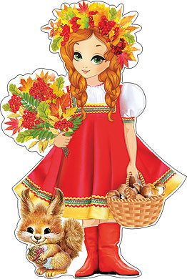

«Чудесная картошечка».

Старшая, подготовительные группы

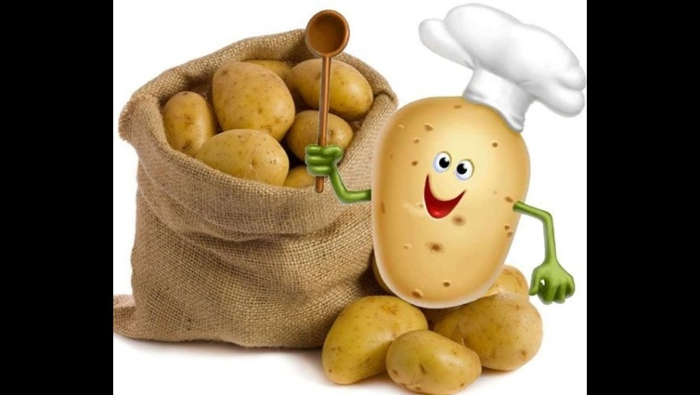

Сентябрь 2019 г.

**Цель:** расширение образовательного пространства, создание условий для сенсорной интеграции детей старшего возраста

**Задачи:** развивать зрительное восприятие, учить ориентироваться в предметах связанных с осенью, расширять представление о картофеле(форма, цвет, поверхность, вкус), развивать сенсорные возможности ,знакомить с трафаретным приемом рисования.

**Оборудование:**корзинка с овощами и фруктами,картофель сырой и вареный, кастрюля, ложечки, трафареты, гуашь

**Ход:**

Дети проходят в кабинет, педагог одевает костюм «Осени».

« Мы сегодня с вами поиграем в Осенние посиделки. Кто знает - это что такое?.Правильно .Это значить весело посидеть, узнать что то новое, пообщаться с друзьями и знакомыми, научиться чему-то необыкновенному

**Игра с мячом Осенние слова**.

Дети садятся на осенний ковер, Осень пускает по кругу Волшебную корзинку ,каждый ребенок достает подарок от осени: листочек, грибок, овощ, шишку, фрукт.

«Можно назвать все подарки чудесами? Почему?(рассуждения детей)

А вот еще одно чудо: загадка о картофеле :

Неказиста, шишковата

А придет за стол она

Сразу скажут все ребята

Как рассыпчата, вкусна.

Правильно . Это картошечка. Предлагаю детям обследовать свежий картофель.Какие на ощупь картошечки?(дети делятся впечатлениями от обследовании сенсорными анализаторами (глаз,нос, ухо,рука) А почему люди любят картошку. Она ведь не сладкая и сырую ее нельзя есть? Рассуждения. Предлагаю поиграть с картошкой.

**Игра «Перенеси картошку»** дети ложками переносят картошку из миски в кастрюлю.Молодцы!

Пока наша картошка «варится», поиграем в игру « С каким словом связана картошка?(на доске разные картинки с предметами,ребенок снимает картинку и доказывает взаимосвязь: предмет - картофель).

Наш картофель «Сварился».

Что за мундир у картофеля? Во что она одета? Правильно это кожураА как можно почистить картошку сырую?А как вареную?

**Упражнение « Сними мундир с вареной картошки.»**

Мы играли с картофелем, обследовали его, а теперь предлагаю попробовать на вкус .

Упражнение « **Похвали картошечку**» Детям даю вилки, они пробуют картофель на вкус и описывают свои ощущения.

А кто из вас помогает маме на кухне? Какие блюда можно приготовить ( пюре,пожарить, пирожки, сварить суп картофельный)

Картофелем можно порисовать.(даю трафареты осенних листиков и картошки с вырезанными трафаретами (грибочки, листики,ягодки).Показываю детям приемы опечатка или трафарета. Дети выбирают листики и опечатки и оформляют листики узором,композицией.«Спасибо тебе Осень за чудесную картошечку.А мы украсим нашими картинками холл детского сада.»

Министерство Образования и Науки РБ

Комитет по образованию города Улан-Удэ

Муниципальное бюджетное дошкольное образовательное учреждение

детский сад № 143 « Золотая рыбка» комбинированного вида

Доклад

« Использование игровых технологий в развитии детей с нарушением зрительного анализатора»

в рамках городского семинара

« Инновационные и актуальные подходы в работе с детьми с ОВЗ и детьми – инвалидами в ОО»



Тифлопедагог: Бурштейн Л.В.

2019

***Мир входит в сознание человека лишь через дверь органов внешних чувств. Если она закрыта, то он не может войти в него, не может вступить с ним в связь. Мир тогда не существует для сознания.***

***В. Прейер***

Проблема приспособления ребенка с нарушением зрения к условиям существования в окружающей среде, в настоящее время, остается весьма актуальной и значимой. Потеря зрения, как мощного дистантного анализатора восполняется взаимной деятельностью сохранных органов чувств: осязания, слуха, обоняния. Процесс адаптации зависит от того, как у детей формируются знания, навыки и умения, позволяющие адекватно действовать и приспосабливаться, исходя из своих сенсорных возможностях, об общей осведомленности ребенка о своих органах, их строении и функциональной роли в познании окружающего мира.

Основной целью коррекционно-реабилитационной работы в детском саду для детей с нарушением зрения является **реабилитация и социальная адаптация детей**. Главный подход всей системы –« Играя, лечимся и развиваемся».

В детском саду 12 групп в которых воспитываются дети с нарушением функции зрительного анализатора: дети с гиперметропией, с миопией, с астигматизмом, косоглазием, с частичной атрофией зрительного нерва, дети с сочетанными отклонениями( синдром Дауна, ЗППР, с НОДА, с элементами РАС, с ММД, С СДВИГ. Эта довольно сложная группа детей с ОВЗ, это дети с особенным образовательными потребностями. Этой группе присуще вторичные отклонения в развитии ( нарушено зрительное восприятие, ориентировка в пространстве, скорость переработки информации, нарушено цвето и формовосприятие, нарушена целостность восприятия окружающего мира, обедненность образов , конкретность мышления, нарушение речи, нарушение в развитии психических процессов.) Нарушена функция зрительного анализатора - нарушена ориентировка в окружающем пространстве. Приоритетная задача коррекционной работы - научить ребенка жить в пространстве. Создать такую развивающую среду, что бы цель - реабилитация и социальная адаптация ребенка была реализована наиболее комфортна для ребенка. Это решается на занятиях :

* Развитие зрительного восприятия
* Социально-бытовая ориентировка,
* Развитие ориентировки в пространстве и на плоскости,
* Развитие зрительно- тактильного восприятия.

Основным методом обучения является предметно - практический. Почему? Потому , что предметы окружают ребенка с самого рождения, они рядом, их можно увидеть, потрогать, обследовать, проанализировать. Т.е то, что человеку дано природой: глаз, ухо, рука, рот, нос начинает работать в предметной деятельности в полном объеме. Есть такое понятие многочувственное восприятие или полисенсорное . Детям с нарушением зрения характерно неточное неполное искаженное восприятие окружающей действительности, поэтому внимание уделяется развитию **многочувственного** (полисенсорного) (восприятия. Эта технология формирует целостную картину мира. Она возникает в результате разнообразных ощущений. От того как организовано развитие полисенсорного восприятия, какие анализаторы используются в познании окружающего мира зависит полнота и целостность развития воображения у детей. Предлагаются игры направленные на перенос ощущений ребенка от одного анализатора к другому

Зрительно - тактильно-двигательные: восприятие цвета, формы, величины, пространственных отношений, целостное восприятие мира предметов.

Слухо – зрительное: восприятие различных слов и звуков и соотнесение их с предметами.

Тактильно - двигательные: определение формы, величины, материалы и других свойств предметов на ощупь и по обводящему движению, зрительно-обонятельное: определение предметов по запаху.

Есть понятие , что рука – мозг выведенный наружу , глаз - средство мозга способное анализировать пространство. Поэтому мозг, глаз, рука и сохранные анализаторы – это то, что помогает ребенку активно участвовать в предметной деятельности. Ребенок может не только познавать внешние, наглядные свойства предметов и явлений, но и способен усваивать представления об общих связях, лежащих в основе многих явления природы, социальной жизни, овладевать способами анализа и решения разнообразных задач.Известно, что около 90% всей информации об окружающем мире мы получаем с помощью зрения. З рение- это процесс, происходящий на основании согласованного комплекса действий порядка 20 человеческих навыков Чтобы механизм работал легко и и естественно, родителям и педагогам нужно немало потрудится над заполнением памяти ребенка огромным количеством информации о свойствах, формах и качествах многочисленных предметов. И так как будет ребенок воспринимать окружающий мир зависит от значимых его людей .А от этого зависит отношение к жизни и к людям , а значит будущее малыша. Познание дошкольниками окружающего мира предполагает активную непроизвольную деятельность в процессе которой ребенок учится способам ориентации среди разнообразия признаков и свойств предметов.

Одним из эффективным средств является дидактическая игра, основным элементом которой является обучение детей способам познания. По характеру воздействия на процесс сенсорного развития ребенка с нарушением зрения , можно выделить 2 группы:

* Для развития сенсорной сферы и сенсорной деятельности
* Логические игры, назначение которых – смысловая систематизация чувственного опыта

Первая группа – развивают умения сравнивать различать выделять и называть характерные признаки и свойства предметного мира

Вторая – дети учатся классифицировать группировать, систематизировать предметы по общим и отличительным признаком

* Есть третья группа игр , где дети научаются добывать информацию об окружающих предметах и которые являются средством исследовательской деятельности .

Цели всех групп игр с предметами:

1.Развивать осознание ребенком положение собственного тела в пространстве.

2.Развивать и совершенствовать у детей все виды восприятия, обогащать их чувственный опыт.

3.Развивать осязательное восприятие, а именно тактильные и кинестетические ощущения, мелкую и крупную моторику детей

4. Развивать психические процессы ребенка

На протяжении 5 лет ,начиная с младшей группы мы учим детей приемам самостоятельного поиска информации об окружающих предметах. Венец этой плодотворной работы - ежегодные фестивали Детских научных проектов среди старших и подготовительных групп, на которых участвуют 40-45 проектов детей на различные темы.

Есть игры которые не имеют возрастных ограничений: например ритуальные игры с предметами( шары, фрукты, природные материалы) при которых ребенок действует сам и делится впечатлением с соседом : « По кругу, по кругу, наш мячик бежит, по кругу по кругу бежит и спешит., это игры - «Жонглеры», где предметы помогают почувствовать часть организма( скатывания мяча с головы, массажи и самомассажи тела разными предметами окружения ) при этом ребенок анализирует поверхность предмета, способность скольжения, физические параметры( мяч приятнее, чем кубик)

Есть игры «Прятки» ( когда в коробки прячутся предметы например в конфетной коробке – ключ, в коробочке от капель- пуговка и т.д и предлагается ребенку понять - предположить ( выдвинуть гипотезу ) что там? .Когда ребенок открывает и находит что-то другое, начинает активно работать мыслительная деятельность. А для чего этот предмет?, А почему показалось что там другой предмет ? и тд. Затем предлагается найти пару этому предмету и доказать ассоциацию( соска и бутылочка, ключ и замок, монетка и кошелек). Есть игры когда по опорной карточке с определением ( твердый, мягкий, пушистый, шершавый, ребенок находит реальный предмет. Очень нравятся детям игры « Ассоциации» , «Похожее с похожим», « Что с чем?» Когда у ребенка есть тактильный опыт , мы играем в словесные игры « Назови молочное, тихое, веселое, быстрое слово. И тд.» Замечательные игры с цветными пробками, где цвет перевоплощается в образ предмета: Желтый - лимон, зеленый- огурчик и т.д.Даются разные задания, меняется количество пробок.В зависимости от возраста меняется сложность заданий. Ценность игр с предметами в том, что они многоцелевые и целостные. У ребенка нарушена функция зрительного восприятия, цветовосприятия, нарушена речь, рассеянное внимание, а в общении с предметом можно едино решать все проблемы . При этом должна действовать система, действовать принцип « от простого к сложному « принцип дифференцированного подхода. Одна игра для всех возрастов ,но с усложнением , с изменением. Начиная с о второй младшей группой – играем в лабораторные игры - натуральные фрукты и овощи, натуральные предметы окружения, которые обследуем, режем, выжимаем, сравниваем по весу,( яйцо, которое разбиваем , В течении года проводим серию лабораторных занятий: «Необыкновенная конфетка», «Оранжевое чудо», «Кислая радость»,Рукотворные и природные предметы, что с чем?, Похожесть, Волшебный снежок, яйцо- диво дивное, Волшебные камешки

взбалтываем, какао из которого делаем шоколад, мандарин, из которого готовим сок и тд.)

Развивая полисенсорную функцию используем «Чудесный мешочек», «Муфточки», «Волшебные коробочки», «Корзинки» , «Карусели игрушек и предметов»., Волшебные фартучки.Прослеживающая функция глаза развивается в игре «Лабиринт», в играх с заводными игрушками. Развивать глазомер и учиться выкладывать игрушки в соответствии с размером помогают « «Волшебный куб», Матрешки, Пирамидки, Вкладыши. Используются игры на развитие слухового восприятия « Кто позвал?» , «Волшебная погремушка», «Угадай, что звучит», « Где колокольчик?».На развитие обоняния и вкуса «Вкусно- невкусно», « Волшебный сок» , «Чем пахнет?», «Приятные мешочки».

Развивают общую моторику и мелкую моторику игры и упражнения с цветными шнурочками.

Внимание, сосредоточение, память развивают игры группировки и сортировки.

Без родителей предметная деятельность не возможна, Коррекционная работа предусматриваем участие родителей в реабилитации развития ребенка. Поэтому в «Школе для родителей», мы учим пап и мам играть с предметами, любить и уважать окружающие предметы. 7 лет назад Школа для родителей переросла в проект « Тепло традиций» на информационно-образовательных программах которого, мы так же научаем родителей приемам развитие зрительного восприятия, ориентировке на плоскости и в пространстве, развитию моторных и речевых возможностей.

Есть такая игра «Предмет радуется» -гвоздь чему радуется ? - А стул?, А телефон? Цель этой игры - преодоление эгоцентризма, развитие аналитической деятельности, научение приемам пиктограмм( это то ,что круглое, это то что вкусное и тд.) работе с символами.

Это не круг и не квадрат, это не стул и не стол и т.д.далее работа с пиктограммой переходит в работу по сбору информации о предметах. Например: конфета Сладкая. Вкусная, Твердая, В обертке, Опасная. Каждому ребенку предоставляется право с помощью символов записать информацию о конфетке. Это сложная аналитическая деятельность. Но она легко дается ребенку, который с 3 лет не боялся общению с предметами.

Ребенок с нарушенным зрением по ассоциации сравнивается с героем мультфильма « Ежик в тумане». Игры с предметами дают возможность высветить солнышком туман в окружающем пространстве.

Показать работу Волшебного мешочка и поиграть в упражнение для глаз Пальминг

***В ноябре 2019 в детском саду прошла 7 информационно- образовательная программа « Счастье плыть вместе» , в рамках проекта « Тепло традиций». 5 площадок обеспечивали эффективное взаимодействие педагогов ,ребенка и его родителей. Родители знакомились с педагогами, с формой работы детского сада, учились приемам развития своего малыша , педагоги получали опыт общения с новыми родителями, а ребенок получал удовольствие от общения с близкими взрослыми, которые в ответе за его благополучие. Это здорово – плыть вместе!!***

Министерство образования и науки Р.Б.

Комитет по образованию города Улан-Удэ

Муниципальное бюджетное дошкольное образовательное учреждение детский сад № 143 « Золотая рыбка»

Информационно-познавательная программа

В рамках проекта « Тепло традиций»

  
ноябрь 2019

Песня –флешмоб «Матросы» Уу ееуууу

1

Нас встречает волнами океан

И везет корабль наш капитан

На-на-назло ветрам

Синим волнам, ау,ау-ес

Полный вперед!!!

Припев:

на палубе матросы, танцуют матросы

И новые просторы их ждут впереди

А в небе альбатросы, летят альбатросы

И все лихие штормы мы сможем пройти

2. За кармою чудеса здесь везде

И дельфины плещутся на воде

На-на назло ветрам

Синим волнам ау.ау-ес

**Полный вперед!**

**Припев**:на палубе матросы, танцуют матросы

И новые просторы их ждут впереди

А в небе альбатросы, летят альбатросы

И все лихие штормы мы сможем пройти

**Речитатив:**

Не страшны нам океаны

Злые штормы и ветра

Вместе с нашим капитаном

Доплывем мы хоть куда

Да? ЕС!

Мы вместе!

Мы теперь одна команда

Наш корабль с таким капитаном

Нам преграды не страшны!!!!

**Припев:** на палубе матросы, танцуют матросы

И новые просторы их ждут впереди

А в небе альбатросы, летят альбатросы

И все лихие штормы мы сможем пройти

« Мы желаем счастья вам»

В мире, где кружится снег шальной,  
Где моря грозят крутой волной,  
Где подолгу добрую ждем порой мы весть,  
Чтобы было легче в трудный час,  
Очень нужно каждому из нас,  
Очень нужно каждому знать, что счастье есть.  
  
Мы желаем счастья вам!  
Счастья в этом мире большом!  
Как солнце по утрам,  
Пусть оно заходит в дом!  
Мы желаем счастья вам!  
И оно должно быть таким,  
Когда ты счастлив сам,  
Счастьем поделись с другим!

**Цель:** расширение партнерских отношений, вовлечение родителей в образовательное пространство доу

**Задачи:**

1. **Знакомство родителей с образовательным пространством доу**
2. **Показать приемы совместной деятельности ребенка и взрослого**
3. **Способствовать развитию речевой, конструктивной, спортивной, аналитической деятельности детей от 2-7 лет**

**Участники:** педагоги детского сада, дети 9 и 4 группа, родители новых детей

**Оборудование:**

Акула, 5 цветных рыбок(лучше тканевых), рыбки медальоны, водичка в стаканах, рыбки, листы для регистрации, пакеты для подарков, подарки, дипломы, бутылки с картами квест-игры,

Зал в сине-белых шарах, корабль. Перед началом все семьи регистрируются в листах регистрации и получают модельки цветных рыбок, пакеты для призов.

**Ход:**

Родители и дети в зале.

Педагоги и дети участники( гимнастки, матросы )за занавесом.

Звучат фанфары.Выходят 2 ведущие и дети.

**1 Ведущая :** Добрый вечер уважаемые мамы,папы и дети!Мы рады вас приветствовать на 7 традиционной информационно-познавательной программе « Счастье плыть вместе» в рамках проекта «»Тепло традиций»,организованной Администрацией Железнодорожного района.

**2. Ведущая:**Традиционно мы посвящаем нашу программу семье.

**1 ребенок:** А что такое семья?

2 **Ведущая :**Семья – это МЫ.

**2 ребенок** : Семья – это я,  
Семья – это папа и мама моя,

**3 ребенок :**Семья – это Павлик — братишка родной,

4.Семья – это котик пушистенький мой,

**5 ребенок**: Семья – это бабушки две дорогие,  
Семья – и сестрёнки мои озорные,

**6 ребено**к.

Семья – это крёстный, и тёти, и дяди,  
 **7 ребенок**.Семья – это ёлка в красивом наряде,  
**Ведущая 1**

Семья – это праздник за круглым столом,  
Семья – это счастье,

**Ведущая 2**

Семья – это дом,  
Где любят и ждут, и не помнят о злом

1. **ребенок:** про семью мне все понятно! А вот детский сад - это тоже семь Я?

**2 Ребенок**: Да нет же. Детский сад это Много Я

**3 ребенок :** Я все поняла. Раз нас много , значит мы будем играть?

**4 ребенок:**А давайте поиграем в морское путешествие!!

1. **Ведущая.**

О море сказано не мало

Но что там долго говорить.

Кто не бывал на нем не разу

Мы предлагаем с нами плыть.

**1 Ребенок**:Можно я буду капитаном?

Уходит за занавес

**2 и 3 ребенок -** А мы - дельфинчиками

**5 ребенок**А я - Золотой рыбкой( уходит за занавес)

**6и7 ребенок**- а мы юнгами

Ведущие одевают матросские воротнички.

**Ведущая 1** «Ну а мы с вами будем матросами на палубе нашего корабля«Золотая рыбка».

**Ведущая 2** Свистать всех на верх! Мы отправляемся в морское путешествие.

Открывается занавес (исполняется флешмоб«Матросы».) В конце педагоги дарят семьям кораблики и приглашают в путешествие.

После исполнения остается капитан , цветные рыбки, ведущие.

**1 Ведущая :** К Путешествию готовы?

**Капитан:**

К путешествию готовы!

Шторм поднялся в 9 балл

Только я моряк бывалый

Как увижу сильный вал

Крепко я держу штурвал

Поднять якорь - Полный вперед!

**2 Ведущая :** 1 2 3- рыбку цветную найди

Все родители с детьми подходят к рыбкам, знакомятся и приветствуют друг друга девизами

Рыбкам вручаются бутылки с картами квест - игры.

**Ведущие и капитан:** всем веселого путешествия.!

5 групп расходятся по картам на площадки: Пиратский корабль,На морском дне, Островок радости, Морские мелодии.

По ходу игры в свободном пространстве будет стоять Океанская водичка –водичка и печенье «рыбки»

|  |  |  |  |  |
| --- | --- | --- | --- | --- |
| **Красная** | **оранжевая** | **Желтая** | **Зеленая** | **синяя** |
| Муз.зал | Оранжерея | Кабинет дефектолога | Физ.зал | Кабинет психолога |
| Кабинет дефектолога | Муз.зал | Кабинет психолога | оранжерея | Физ.зал |
| Кабинет психолога | Кабинет дефектолога | Физ. зал | Муз. зал | оранжерея |
| Физ.зал | Кабинет психолога | оранжерея | Кабинет дефектолога | Муз. зал |
| орнажерея | Физ.зал | Муз. зал | Кабинет психолога | Кабинет дефектолога |

|  |  |  |  |  |
| --- | --- | --- | --- | --- |
| **Красные рыбки** | **Оранжевые рыбки** | **Желтые рыбки** | **Зеленые рыбки** | **Синие рыбки** |
| Мелодии океана | По морям, по волнам | На морском дне | Пиратский корабль | Островок радости |
| На морском дне | Мелодии океана | Островок радости | По морям, по волнам | Пиратский корабль |
| Островок радости | На морском дне | Пиратский корабль | Мелодии океана | По морям, по волнам |
| Пиратский корабль | Островок радости | По морям, по волнам | На морском дне | Мелодии океана |
| По морям, по волнам | Пиратский корабль | Мелодии океана | Островок радости | На морском дне |

**Девизы: рыбки делают выбор на морскую тему**

Красные:

Оранжевые:

Желтые:

Зеленые:

Синие:

Все собираются в зале ,заполняют пожелания и впечатления на модельках крабиков, дельфинчиков, рыбок, медуз и тд.

Звучат фанфары.

Ведущие и капитан.

**Ведущая 1**: Вам понравилось наше океанское путешествие?Я вижу радость на ваших лицах.

**Ведушая 2.**

Семейная радость

Счастливые лица

Желаю всем семьям любовью светиться

**Капитан:** Пусть в семьях веселый

Звучит детский смех

Добрый и

Радостный

Праздник для всех

**Ведущая** 1. Любовь процветает кругом на земле

Мир вашему дому

И каждой семье

Все педагоги выходят на финальную песню

**Исполняется Песня «Мы желаем счастья Вам»**

Слово представляется капитану детского сада Агаповой ИА.

Вручение дипломов и подарков каждой Океанской семье

**Ведущие:** Мы желаем Вам семейного счастья, успехов в воспитании ваших детей !!!!

Фотоссесия Акула.Морской конек

Участники:

Ведущие ,**Рыбки** (5),Регистраторы,координатор,оформители,фотографы

Площадки:

«Семейное море»( Островок радости).

«На морском дне»

«Пиратский корабль»

«Мелодии океана»

«По морям,по волнам»